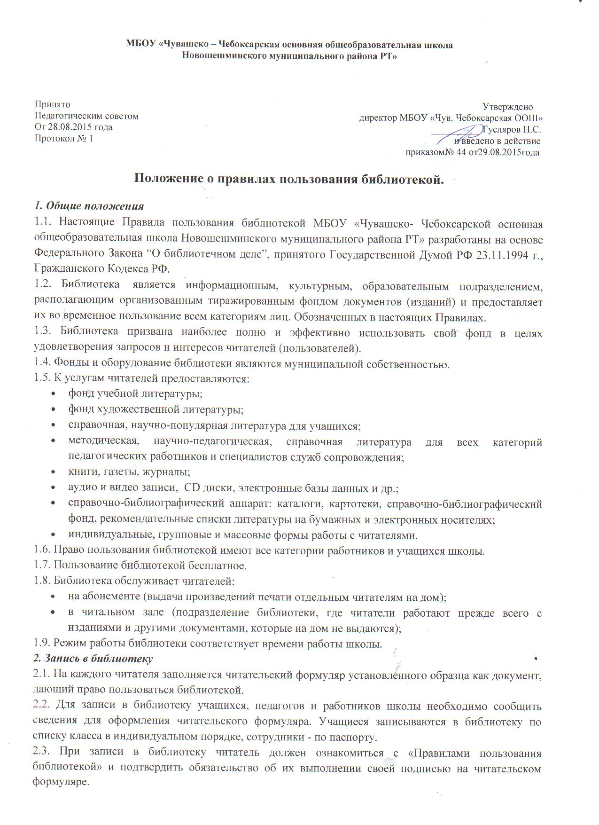
2.4. Читательский формуляр является документом, удостоверяющим факт и дату выдачи читателю печатных и других источников информации и их возвращения в библиотеку.
3. Права пользователей (читателей)
3.1. Читатель имеет право:
- получать во временное пользование издания на дом или для пользования в читальном зале из фонда библиотеки;
- получать полную информацию о составе библиотечного фонда через систему каталогов и другие формы библиотечного информирования;
- получать консультационную помощь в поиске и выборе источников информации;
- принимать участие во всех мероприятиях, проводимых библиотекой.
- требовать соблюдение конфиденциальности данных о нем и перечне читаемых им материалов;
- обжаловать действия библиотечных работников, ущемляющих его права, у директора школы.
3.2. Читатель библиотеки может получать на дом не более 3 изданий на срок до 14 дней. Число изданий, выдаваемых в читальном зале, не ограничивается. Редкие и ценные издания, справочники в одном экземпляре, энциклопедии, альбомы на дом не выдаются.
3.3. Читатель имеет право продлить срок пользования изданиями лично, при посещении, но не более 2-х подряд.
4. Обязанности пользователей (читателей)
4.1. Читатель обязан:
- соблюдать правила пользования библиотекой;
- бережно относиться к произведениям печати и другим носителям информации, полученным из фонда библиотеки (не делать в них пометок, подчеркивания, не вырывать, не загибать страниц и т.д.);
- возвращать в библиотеку книги и другие документы в строго установленные сроки;
- не выносить книги и другие документы из помещения библиотеки, если они не записаны в читательском формуляре;
- пользоваться ценными и единственными экземплярами книг, справочными изданиями, книгами, только в помещении библиотеки;
- при получении печатных изданий и других документов из библиотечного фонда читатель должен просмотреть их в библиотеке и в случае обнаружения дефектов сообщить об этом библиотечному работнику, который сделает на них соответствующую пометку;
- расписываться в читательском формуляре за каждое полученное в библиотеке издание;
- не нарушать порядок расстановки литературы в фонде открытого доступа;
- не вынимать карточек из каталога и картотек;
- ежегодно в начале учебного года проходить перерегистрацию;
- при выбытии из школы вернуть в библиотеку числящиеся за ними издания и другие документы;
- соблюдать в библиотеке тишину и порядок, не вносить большие портфели и сумки в помещение библиотеки.
4.2. При нарушении сроков пользования книгами и другими документами без уважительных причин к читателям, в установленном порядке, могут быть применены административные санкции (как правило, временное лишение права пользования библиотекой на срок до 3-х месяцев).
4.3. Литература, предназначенная для использования в читальном зале, на дом не выдается.
4.4. Число произведений печати и других документов, выдаваемых в читальном зале, как правило, не ограничивается.
4.5. Учащиеся и педагоги обязаны сдать все книги на время летних каникул. Сдача книг с 10 по 31 мая.
4.6. В случае выбытия из школы в середине или по окончании учебного года личное дело выдается выбывающим учащимся только после возвращения литературы, взятой на абонементе библиотеки после проставления штампа библиотеки на обходном листе.
4.7. При увольнении все категории работников школы обязаны подписать в библиотеке обходной лист.
4.8. Учащиеся 9-х (выпускных) классов обязаны получить справку из библиотеки о том, что они не должны книги. Справку предоставляют классному руководителю в июне, после сдачи экзаменов. Аттестат об окончании гимназии без предъявления справки (отметки) из библиотеки не выдается.
5. Ответственность пользователей (читателей)
5.1.Читатели, нарушившие данные Правила пользования и причинившие библиотеки ущерб, компенсируют его и несут иную ответственность в случаях, предусмотренных действующим законодательством.
5.2. Лица, утратившие издания из фонда библиотеки, либо причинившие им невосполнимый вред, обязаны заменить их соответственно такими же изданиями или признанными работником библиотеки равноценными.
6. Права библиотеки
Библиотека имеет право:
6.1. Определять структуру библиотечного обслуживания и условия использования библиотечных фондов.
6.2. Определять виды и размеры компенсации нанесенного библиотеке ущерба.
7. Обязанности библиотеки по обслуживанию пользователей
Библиотеки обязаны:
7.1. Осуществлять библиотечное, библиографическое и информационное обслуживание пользователей библиотек.
7.2. Обеспечивать читателям оптимальную возможность пользования своим фондами.
7.3. Пропагандировать деятельность библиотеки и ее фонды, используя различные формы индивидуальной и массовой работы.
7.4. Способствовать повышению культурного и образовательного уровня читателей, развитию познавательных интересов учащихся, прививая любовь к книге и чтению.
7.5. Осуществлять учет, хранение и использование находящихся в фондах библиотеки изданий в соответствии с установленными нормативными документами, обеспечивающими их сохранность и рациональное использование.
7.6. Систематически следить за своевременным возвращением в библиотеку выданных читателям изданий.
7.7. По истечении срока пользования изданиями напоминать читателям о необходимости их возврата в библиотеку.
Читатели и работники библиотеки обязаны быть взаимно вежливыми, выполнять правила пользования библиотекой, соблюдать в библиотеке тишину, чистоту и порядок, бережно относиться к фонду и имуществу библиотеки.

